OPENMV4操作手册

本店的STM32H750VBT6、STM32H743VIT6开发板可以支持OPENMV，但有些许地方和官方不一致，需要注意。这些差异主要是硬件的不同造成的，所以针对这些差异，我们修改了固件，并重新生成了相应的bin文件。

用户如果需要使用该功能，需要烧录我们资料资料包里的OpenMV4固件。

步骤1：官方OpenMV4在PA9设置了5V上拉（刚好这边PA9作为串口1的TX，在SWD、USART1已经专门引出），因此需要使用跳线帽短接PA9和5V，如图1：

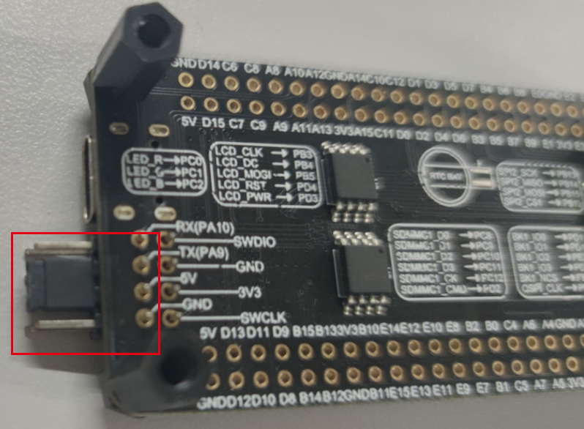

图1：跳线帽解法

步骤2：接上摄像头模块（OV7725），请注意不要接反（即注意摄像头1脚方向），如图2

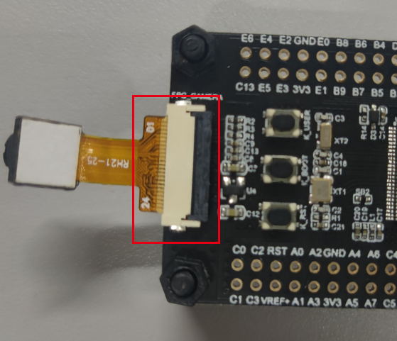

图2：摄像头接法

步骤3：烧录资料包中的openmv.bin（路径如图3）



图3：固件路径

其余操作与OPENMV一致

初版说明，较为简陋，还请谅解。